**BRUKSANVISNING**

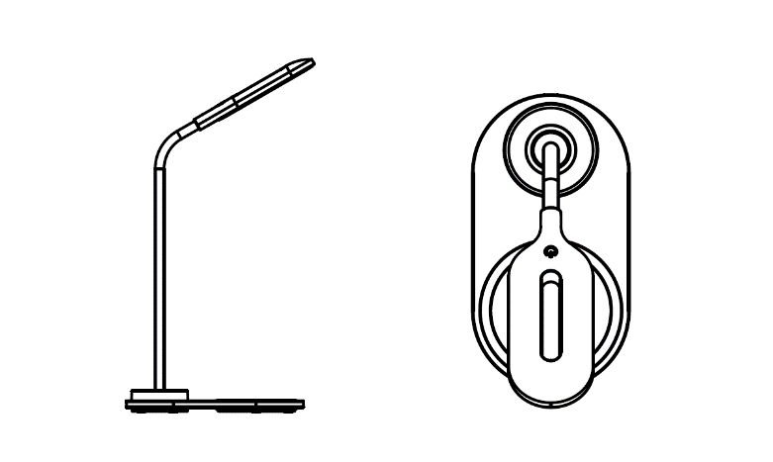

**Skrivbordslampa med trådlös laddare**

**Instruktioner**

1. Anslut den trådlösa laddaren till ett vägguttag med hjälp av en nätadapter **(ingår ej)**. Den trådlösa laddaren slås på och indikatorlampan lyser blått i 3 sekunder och sedan grönt i 15 sekunder innan den släcks. Laddaren är nu i standby-läge.

2. Placera din telefon på det trådlösa laddningsområdet. Telefonen börjar då ladda och indikatorlampan blinkar blått samtidigt. När telefonen är fulladdad lyser den blå indikatorlampan fast. Se till att du placerar telefonen korrekt för att starta laddningen. (Detta anges även på telefonen)

3. Tryck på lampans pekbrytare (ovanpå) för att tända lampan. Lampan har tre typer av belysningslägen, varm, kall och blandad som du kan växla mellan med hjälp av ytterligare beröringar. En fjärde beröring släcker lampan.

**Specifikationer**

Inmatning: 5 V, 2 A

Utgång: 5 V, 1 A

CRI: 85 max

Lampans effekt: 1,5 W

Färgtemperatur: 2700–6500 K

3 färgtemperaturer: 2700–6500 K

Pekkontroll

5 W QI-laddning

Observera - Alla produkter är föremål för ändringar utan föregående meddelande. Vi reserverar oss för eventuella fel och utelämnanden i handboken.

ALLA RÄTTIGHETER RESERVERADE, COPYRIGHT DENVER ELECTRONICS A/S



Elektriska och elektroniska apparater innehåller material, komponenter och ämnen som kan vara farliga för din hälsa och miljön, om avfallsmaterialet (förbrukad elektrisk och elektronisk utrustning) inte hanteras korrekt.

Elektrisk och elektronisk utrustning är markerad med en överkorsad soptunna, enligt ovan. Denna symbol indikerar att elektrisk och elektronisk utrustning inte ska bortskaffas med hushållsavfallet, utan ska bortskaffas separat.

Alla kommuner har etablerat uppsamlingsställen där elektrisk och elektronisk utrustning och batterier antingen kan lämnas in kostnadsfritt på återvinningsstationer eller hämtas från hushållen. Vidare information finns att tillgå hos den tekniska förvaltningen i din kommun.

DENVER ELECTRONICS A/S

Omega 5A, Soeften

DK-8382 Hinnerup

[www.facebook.com/denverelectronics](http://www.facebook.com/denverelectronics)